요구사항명세서
시스템 명: 운동관리시스템
팀명 : 군바리들
팀원 : 이동재, 이진욱, 박현우, 송규섭
2005-1-11.0

문서 정보
구분 | 소속 | 성명 | 비고
작성자 | 문서작성자 | 이동재 | 초안 작성
작성자 | 시스템 개발자 | 이진욱 | 보완 작성
작성자 | 디자인 개발자 | 박현우 | 보완 작성
작성자 | 어플 관리자 | 송규섭 | 보완 작성
검토자 | 문서작성자 | 이동재 | 동료검토
검토자 | 시스템 개발자 | 이진욱 | 동료검토
검토자 | 디자인 개발자 | 박현우 | 동료검토
검토자 | 어플 관리자 | 송규섭 | 동료검토
QA검토자 | QA(품질보증담당) | 송규섭
승인자 | 어플 관리자 | 송규섭
버전 | 1.0
승인(발행)일 | 2024.11.03
상태 | 동료검토완료
* 상태: 초안, 동료검토완료, 승인완료

개정 이력
버전 | 개정일자 | 개정내역 | 작성자 | 승인자
0.1 | 2024.10.18 | 해당 시스템에 대한 요구명세 초안 작성 | 이동재, 이진욱, 박현우, 송규섭 | 송규섭
0.5 | 2024.10.31 | 요구명세 동료검토 및 보안 | 이동재, 이진욱, 박현우, 송규섭 | 송규섭
1.0 | 2024.11.03 | 요구명세서 피드백 후 재작성 | 이동재, 이진욱, 박현우, 송규섭 | 송규섭

문서일반
본 문서는 운동관리 시스템에 대한 요구사항명세를 기술한 문서임

O 대상 시스템 : 운동관리 시스템
작성일:11월 03일
작성자 : 송규섭, 박현우, 이진욱, 이동재
승인자 : 송규섭

이 문서는 헬스보조 애플리케이션의 기능 및 비기능 요구사항, 인터페이스 요구사항을 정의하기 위해 작성되었습니다. 문서의 목표는 시스템 설계 및 개발에 필요한 요구사항을 명확히 제시함으로써 효율적이고 체계적인 개발을 지원하는 것입니다.

운동관리 시스템 요구명세

운동관리 시스템 개요

운동관리 시스템 소개
운동관리 시스템은 사용자가 운동 및 식단을 체계적으로 관리할 수 있도록 돕는 애플리케이션입니다. 맞춤형 운동 계획, 운동 기록 및 분석, 식단 추천 등을 통해 사용자의 건강 목표 달성을 보조 및 목표달성을 보다 편리하게 도움을 드립니다. 밑에 사진처럼 운동 계획을 하루하루 세우고 리포트 화면에서 그래프를 이용하여 운동한 내용을 저장하고 그래프를 이용하여 한눈에 정보를 보기 쉽게 해준다.
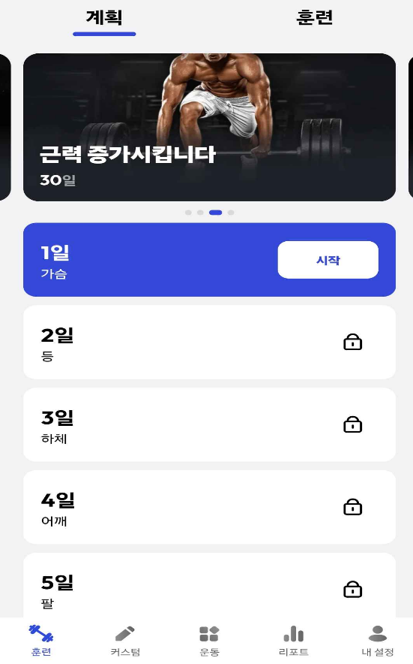
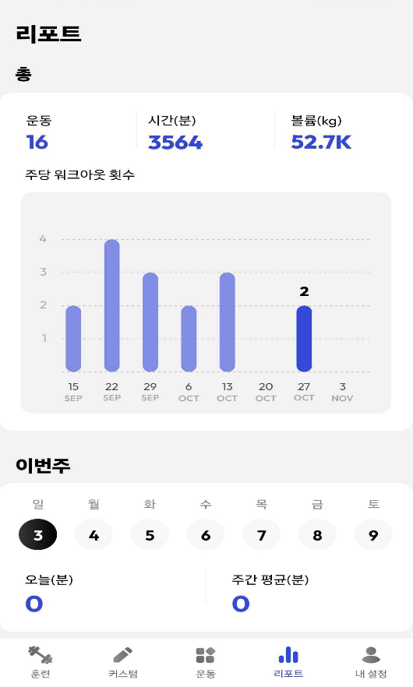

출처:헬스장 루틴 어플

액티비티 다이어그램
간단한 어플 사용 과정을 순서로 나타내었습니다.
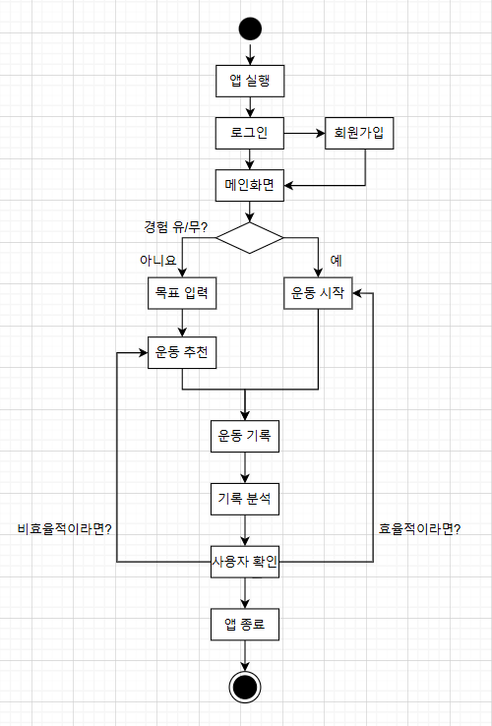

유즈케이스 다이어그램
사용자와 관리자, 개발자의 관계를 유스케이스 다이어그램으로 표현하였습니다.
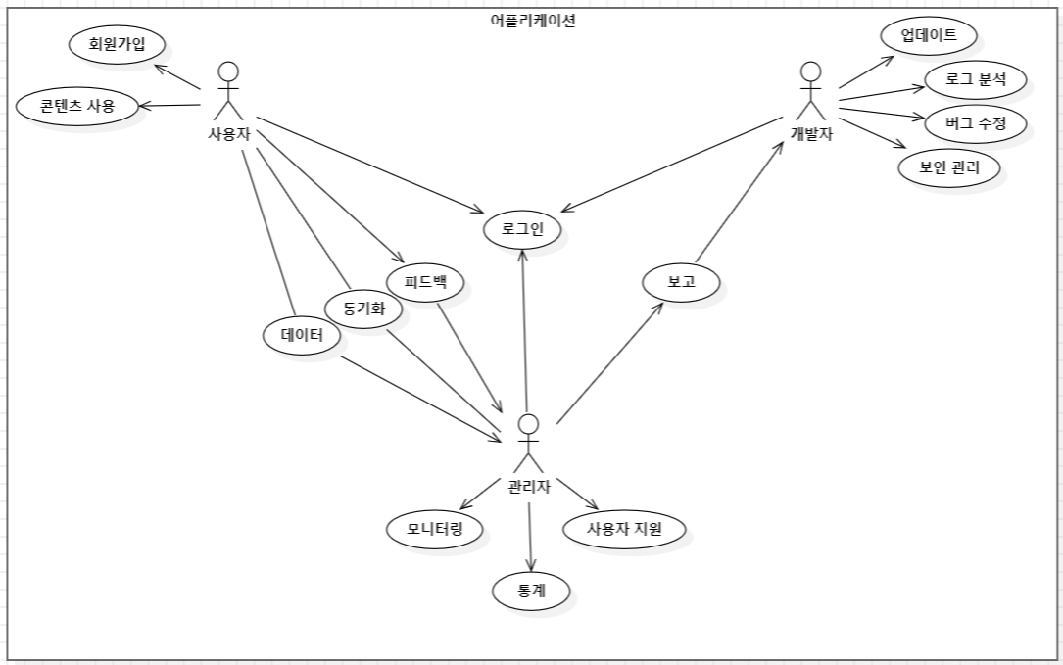

유즈케이스 시나리오

2.1.4.1 로그인
시스템 제목 | 운동관리시스템
유즈케이스 이름 | 로그인
액터 | 사용자
시작조건 | 어플을 다운 받아야 하고 휴대전화번호 또는 SNS아이디가 있어야한다.
기본흐름 | - 어플을 실행시킨다.  - 로그인 페이지에 들어가 아이디 비밀번호를 입력한다.  - 어플에 로그인 되어 시스템을 이용한다.
대안 흐름 | - 로그인이 안될 경우 아이디 또는 비밀번호가 틀렸음을 알려준다  - 일정 횟수가 넘도록 로그인을 실패할 경우 로그인을 잠깐의 시간동안 금지시킨다.  - 아이디 찾기, 비밀번호 찾기 링크를 걸어두어 자신의 아이디가 기억이 안난다면 위 기능을 사용토록 한다.
종료 조건 | 시스템을 이용가능하게 한다.

2.1.4.2 운동 루틴 생성
시스템 제목 | 운동관리시스템
유즈케이스 이름 | 운동 루틴 생성
액터 | 사용자
시작조건 | 어플을 로그인한 상태, 어플의 운동 루틴 자동생성 사용
기본흐름 | - 어플을 접속한다.  - 사용가능한 운동 기구를 입력한다.  - 운동 루틴 자동생성버튼을 누른다.  - 사용가능한 운동 기구를 바탕으로 운동 루틴을 생성한다.  - 생성된 운동 루틴을 이용하여 운동을 시작한다.
대안 흐름 | - 생성된 운동이 마음에 안 든다면 재생성 버튼을 눌러 다시 루틴을 만든다.  - 생성된 루틴에서 운동 추가/삭제가 가능하다.
종료 조건 | 생성된 루틴으로 운동 시작버튼을 누른다.

2.1.4.3 운동 저장
시스템 제목 | 운동관리시스템
유즈케이스 이름 | 운동 저장
액터 | 사용자
시작조건 | 어플을 로그인한 상태, 운동을 마치고 어플에 기록을 한상태
기본흐름 | - 운동 후 어플에 자신의 운동한 내용을 세트단위로 기록한다.  - 어플은 내용을 기록 후 운동 휴식 타이머를 실행해준다.  - 1번과 2번을 반복 후 운동을 끝내며 운동 종료버튼 실행한다.  - 저장된 운동을 사용자 정보에 저장한다.  - 지금까지 한 운동량을 차트와 그래프로 시각화한다.
대안 흐름 | - 그날 운동 루틴을 전부 하였는지 알려준다.  - 운동 루틴을 전부 완료하지 않고 종료버튼을 누른다면 다하지 않았음을 알려주고 그럼에도 종료한다면 종료하고 저장된 운동만 차트와 그래프에 반영한다.
종료 조건 | 운동완료 버튼을 누른다.

시스템 기능 요구사항 명세
기능항목(System Functional Requirements)
No | ID | 내용 | 비고
1 | SFR-MBT-001 | 사용자는 이메일 및 휴대폰 인증을 통한 회원가입과 로그인을 할 수 있어야 한다.
2 | SFR-MBT-002 | 사용자 신체 정보(키, 몸무게, 연령, 성별)와 운동 목표를 입력하고 수정할 수 있도록 한다.
3 | SFR-MBT-003 | 사용자 역할에 따라 접근 가능한 기능이 다르며, 프리미엄 사용자는 추가 기능을 사용할 수 있도록 한다.
4 | SFR-MBT-004 | 사용자는 주간 및 월간 계획을 생성할 수 있으며, 세트와 반복 횟수 등의 정보를 설정할 수 있도록 한다.
5 | SFR-MBT-005 | 사용자가 수행한 운동의 세트, 반복 횟수, 소모 칼로리 등을 저장할 수 있어야 한다..
6 | SFR-MBT-006 | 기록된 운동 정보를 일간, 주간, 월간 통계로 제공하여 사용자가 활동 수준을 파악할 수 있도록 한다.
7 | SFR-MBT-007 | 사용자의 목표와 신체 정보를 기반으로 맞춤형 운동을 추천해야 한다.
8 | SFR-MBT-008 | 운동 목표에 맞는 식단 계획을 제공하고, 영양 성분에 대한 정보를 표시해야 한다.
9 | SFR-MBT-009 | 각 운동 종류별로 동작 설명과 함께 간단한 동영상을 제공해야 한다.
10 | SFR-MBT-010 | 체중 감량, 근육 증가 등의 목표 설정 및 달성 현황을 관리할 수 있도록 한다.

시스템 비기능(품질특성) 요구사항 명세
기능항목(System Functional Requirements)
No | ID | 내용 | 비고
1 | SNR-PER-001 | 모든 요청은 최대 2초 이내에 응답하도록 한다.
2 | SNR-PER-002 | 사용자 신체 정보 및 기록은 다른 이용자가 볼 수 없게 저장하게 한다.
3 | SNR-PER-003 | 코드 가독성 향상을 위해 코딩 표준을 준수하며, 각 코드에 대한 주석을 작성하게 한다.

시스템 인터페이스 요구사항 명세 (선택 사항)
기능항목(System Functional Requirements)
No | ID | 내용 | 비고
1 | SIR-MBT-001 | 인 바디 기기와 연동하여 측정된 데이터를 자동으로 앱에 반영한다.
2 | SIR-MBT-002 | 운동 및 식단을 차트 및 그래프로 데이터화 하여 사용자가 정보를 쉽게 확인한다.
3 | SIR-MBT-003 | 운동 시간, 식사 시간 등의 알림을 설정하여 사용자에게 알림을 제공한다.
4 | SIR-MBT-004 | 운동 종류, 식단 정보 등 앱의 주요 데이터를 키워드로 검색할 수 있는 기능을 제공한다

